Svět ve starověku – Starověký Řím II

DIGITÁLNÍ UČEBNÍ MATERIÁL pracovní list

Datum vytvoření projektu | duben 2012
Ročník | 6.
Popis pracovního listu | Pracovní list je určen do tématu Vznik a vývoj lidské společnosti a starověku. Konkrétně se váže k učivu o starověkém Římu. Rozvíjí kompetence k učení a řešení problému. Dále rozvíjí komunikační dovednosti a zlepšuje čtení s porozuměním. Rozvíjí kompetence k řešení problému a práci s IT technologiemi Pracovní list může být využit pro práci malé až tříčlenné skupiny, a také jako práce pro jednotlivce. Je určen jako materiál k novému učivu, ale může být vhodný k procvičování a fixování učiva. Pozor v některých částech vyžaduje výklad učitele.



ŘÍM PO OVLÁDNUTÍ STŘEDOMOŘÍ
Popiš padesáti slovy Římskou říši po ovládnutí Středomoří.
…………………………………………………………………………………………………
…………………………………………………………………………………………………
…………………………………………………………………………………………………
…………………………………………………………………………………………………
…………………………………………………………………………………………………

Porovnej svůj text s tímto textem a zvýrazni barevně, kde máš stejné myšlenky.

V nových římských provinciích vládli správci voleni z řad senátorů. (10)
Jejich oporou byli vojáci. Z provincií Řím bohatl, dovážel otroky. (10) Bohatí statkáři zakládali velkostatky na úkor bezzemků, kteří odcházeli do Říma. (11) To oslabilo římskou armádu. Nápravu chtěli zjednat tribunové lidu bratři Grakchové. (11) Oba bratři byli zavražděni.. Otázka bezzemků se nevyřešila.

-----------------------------------------------------------------------------------------------------------------------------------------------------------------------

Shrnutí: Před splněním tohoto úkolu pracovní list přehni podle přerušované čáry
V nových …………….. římských územích ……………… vládli ………….. voleni z řad ……………….. Oporou jejich moci byly ………………….. tábory. Z provincií …………bohatl a dovážel ………………. Bohatí statkáři zakládali ……………………. na úkor drobných ……………….. ze kterých se tak stávali ……………… , kteří odcházeli do ……………….a žili z ……………… bohatých ……………… To oslabovalo římskou…………... Nápravu chtěli zjednat ……………………….. bratři………………….. Jeden chtěl rozprodat ……………… půdu ………………………. A druhý jim chtěl prodávat levné ……………… Oba bratři byli nakonec ………… Otázka ………………….zůstala nevyřešena.

Krize římské republiky Spartakovo povstání
Bezzemci- oslabovali římskou armádu, potulovali se, nepracovali. – ohrožovali vnitřní klid státu. Objevily se první neúspěchy v pohraničních válkách. Bezzemci byli přijímáni do armády za plat – žold. Občanská armáda byla nahrazena žoldnéřskou armádou.
Otroci byli pro republiku trvalou hrozbou, pracovali v řemeslných dílnách, na polích, v lomech a dolech na stavbách, v domácnostech. Římané jimi však pohrdali, zbavili je lidské důstojnosti.
Gladiátoři byli otroci vycvičení k boji v aréně v gladiátorských školách. Gladiátorské hry končili obvykle smrtí gladiátorů. Otroci se často bouřili. Největší povstání vedl gladiátor Spartakus (původem Thrák). Ke Spartakovi se přidávaly tisíce uprchlých otroků a bezzemků, kteří se chtěli vrátit domů. Nakonec Římané povstání potlačili – vojevůdce Krassus. 6000 otroků bylo ukřižováno na cestě z Kapuy do Říma. Spartakus v boji padl. Povstání odhalilo krizi římské republiky. Její moc byla vážně otřesena.

Napiš 7 informací o krizi římské republiky a Spartakově povstání
…………………………………………………………………………………………………
…………………………………………………………………………………………………
…………………………………………………………………………………………………
…………………………………………………………………………………………………
…………………………………………………………………………………………………

OBČANSKÉ VÁLKY A KONEC ŘÍMSKÉ REP.
Rostl význam žoldnéřské ……………………….. Rozpory v římské společnosti – nepřátelství . Chudina – dostávala levné ……………… a dary od bohatých ……………….., chtěla vlastní půdu. Bohatí úředníci zneužívali svoji …………………
Senát nebyl ……………..Republika selhávala ve správě ……………… Ctižádostiví politici chtěli uchvátit …………… - občanské …………….
GAIUS JULIUS CAESAR – stal se ………….. .., správcem provincie ………………...., natrvalo …………………… Jmenoval nové ……………. - své stoupence. Vládl neomezeně. V roce 44 př. však byl v senátu ………………….….. Nová ……………. válka. Adoptivní Caesarův syn - OKTAVIÁN zvítězil. Jeho vítězství znamenalo konec ……………….. – 27 př. počátek nového období - ……………………………………….

ŘÍMSKÉ CÍSAŘSTVÍ A JEHO ROZKVĚT
Oktavián – vznik císařství
Oktavián byl vládcem římské říše, ale zachoval úřady ………………….. Stal se doživotním ……………………… lidu. Vyloučil své odpůrce ze senátu a nahradil svými ………………………… Přijal nové jméno AUGUSTUS - ………………
Oktavián – Augustus položil základy ………………….. Ve východních provinciích byl uctíván jako ………… Zajistil rozvoj obchodu, řemesel, zemědělství ale také kultury, umění a …………………… Zpřísnil dohled nad správci …………………. Rozšířil území říše o nové …………………………….
Oktaviánovi nástupci vládli jako ………………………… Uchazeči o císařský trůn spolu vedli ………………………… Později císař určoval svého …………………………………..
Prvním takto určeným císařem byl …………………………..Razil heslo, že …………………… ……………………………. Byl posledním dobyvatelem na římském trůně. Po jeho smrti museli císařové vést obranné války. Hlavně na severu s …………………………… Římané postavili římský hraniční val - ………………………. Války s Germány vedl také císař …………………
………………. – filosof na trůně. Římané se ubránili, ale pozvolna nastávalo období úpadku ŘÍMSKÉ ŘÍŠE.

Komu říkáme císařové? ……………………………………………………………………..
Kdo to byl Traján? ……………………………………….…………………………………
Kdo to byli Germáni? ………………………………………………………………………
Kdo to byl Marcus Aurelius? ………………………………….……………………………

Doplňte pojmy a pak celou srovnávací tabulku.
CAESAR | OKTAVIÁN
VÍTĚZ OB_ _N _ _ É
V _ L _ Y

SPR _ _ CE
PR _ _ _ NC _ _
GA _ _ E

JMENOVAL
SE_ _ _ _RY

DOŽI _ _ _ NÍ
DI _ _ _ _ _ R

Kdo je na obrázku Otavián nebo Caesar
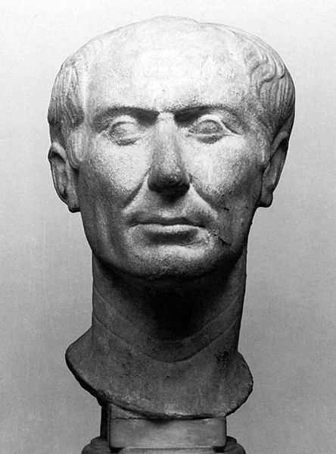

……………...

KRIZE ŘÍMSKÉHO CÍSAŘSTVÍ – doplň přesmyčky v textu
Otrokářství – hlavní příčinou úpadku římské ………………(ŠÍŘE) Otroků ubývalo a svým pánům se ………..…..….
(MSLITI) Bezzemci si pronajímali půdu od ………….……………….(VEKOLŘŮTATSKÁ) Stávali se z nich nájemci - ………………… (OKNILÓ). Kolóni odevzdávali část …..………..(ÚDYRO) velkostatkářům. Dávky se stále zvyšovaly. Později kolónům úroda nestačila ani k vlastní ………………….(ŽÍ VĚOB) Kolóni utíkali z pronajaté ………… (PÝDU). Nastal úpadek řemeslné výroby. Obyvatelstvo si samo vyrábělo většinu potřebných …………………… (TŮSNÁROJ) Severní hranice ohrožovaly útoky …………..…………(MÁNRSGECHÝK) kmenů. Římané je přijímali do ……………. (SKAVOJ), dávali jim ………………. (PDŮU) Na východě říše vzniklo nové náboženství - . ………………………
(SKEŘŤASNTÍV). Vzniklo podle učení …………………….(ŽEŠÍJE) ………………… (KATISR) Křesťanství zatlačilo starší římské náboženství. Vznikaly křesťanské ……………. (ECOB). Křesťanství se stalo dalším dokladem úpadku ……………………………………(doplň podle logické úvahy)

Vytvoř na řádky otázky k tématu Krize římského císařství: Pozor, zatím na ně neodpovídej. Odpovídat bude soused v lavici.
……………………………………………………………………………………………………………
……………………………………………………………………………………………………………
……………………………………………………………………………………………………………
……………………………………………………………………………………………………………
……………………………………………………………………………………………………………

EVROPA V DOBĚ ŘÍMSKÉ
GERMÁNI – Původně žili na severu Evropy, ovládli území na sever od Dunaje i území Čech Moravy a Slovenska. Vojensky se střetávali s římskou říší od počátků císařství. Bojoval proti nim císař Markus Aurelius. Jejich území se Římanům nepodařilo ovládnout. Na obranu proti nim vybudovali Římané rozsáhlé pohraniční opevnění – ŘÍMSKÝ VAL. Později je Římané přijímali do své armády a udělovali jim římské občanství. Germáni žili v rodových občinách s přilehlými poli. Živili se zemědělstvím a chovem dobytka. Převzali dovednosti Keltů, jejichž civilizaci zničili. Dobře zpracovávali železo. Jejich rody se spojovaly do kmenů a ty vytvářely KMENOVÉ SVAZY. Na našem území žily germánské kmeny Markomanů a Kvádů.

Napiš 5 i o Germánech
……………………………………………………………………………………………………………
……………………………………………………………………………………………………………
……………………………………………………………………………………………………………
……………………………………………………………………………………………………………
……………………………………………………………………………………………………………

Vylušti přesmyčky a dostaneš jména germánských kmenů. Můžeš spolupracovat s atlasem.
G Ó Z I T I V I : …………………………… O S R O T Ó G I T: …………………………..
B O S É V É V : …………………………… D A V A V É LO N : …………………………..
A F R É N K O V : ………………………… S A V É O S: ………………………………….
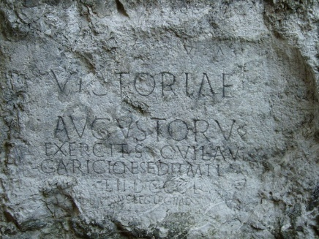
Římsky nápis na trenčínské hradní skále z 2. století: Na památku vítězství římského vojska přezimujícího v Laugaríciu v počtu 855 vojáků druhé pomocné legie. Nápis dal vyhotovit legát Marcus Valerius Maximianus. V přesmyčce objevíš koho porazilo vojsko Marka Aurelia v roce 179 n. l.
D O V K É V Á : ………………………………………………

Použité zdroje:
http://cs.wikipedia.org/wiki/Tren%C4%8D%C3%ADn
http://cs.wikipedia.org/wiki/Julius_Caesar
http://cs.wikipedia.org/wiki/Starov%C4%9Bk%C3%BD_%C5%98%C3%ADm

